Санкт-Петербургский Университет Информационных Технологий,
Механики и Оптики

Факультет Компьютерных Технологий и Управления
Кафедра Проектирования Компьютерных Систем

Методические указания
к выполнению лабораторной работы:
«Скремблер с частотным преобразованием сигнала»

Санкт-Петербург
2006
Цель работы: Изучение спектров сигналов различной формы и скремблирование методом частотного преобразования.
Общие сведения:
Под аналоговым скремблированием подразумевается преобразование исходного речевого сигнала с целью минимизации признаков речевого сообщения, в результате которого этот сигнал становится неразборчивым и неузнаваемым. При этом он занимает такую же полосу частот спектра, как и исходный сигнал. Необходимым свойством такого преобразования является возможность обратного преобразования для восстановления речевого сигнала на приемной стороне.
Технические средства, обеспечивающие защиту информации аналоговыми методами, называются скремблерами. Иногда их называют также маскираторами речи. Как правило, в сигнале, закрытом с помощью аналогового скремблера, все-таки сохраняются отдельные признаки открытого речевого сообщения.
В целом, аналоговые методы защиты информации обеспечивают меньшую степень закрытия речевых сигналов по сравнению с цифровыми, однако при практической реализации они, как правило, более просты, дешевы, а также характеризуются достаточно высоким качеством восстановленного речевого сигнала.
При скремблировании возможно преобразование речевого сигнала по трем параметрам: амплитуде, частоте и времени.
При частотных преобразованиях сигнала чаще всего используются следующие виды скремблирования:
- частотная инверсия сигнала;
- разбиение полосы частот речевого сигнала на несколько поддиапазонов и частотная инверсия спектра в каждом относительно средней частоты поддиапазона;
- разбиение полосы частоты речевого сигнала на несколько поддиапазонов и их частотные перестановки.

Частотные преобразования
При частотной инверсии преобразование спектра речевого сигнала эквивалентно повороту частотной полосы сигнала вокруг некоторой средней частоты (F_{и}). Принцип данного преобразования сигнала показан на рис. 1: а) - исходный спектр сигнала, б) - спектр сигнала после инверсии.
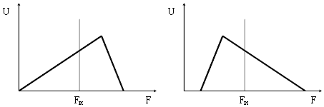
Рис. 1. Принцип работы частотного инвертора речевого сигнала.
Несколько более сложный по сравнению с частотной инверсией способ преобразования сигнала обеспечивает скремблер с разбиением полосы речевого сигнала на поддиапазоны с частотной инверсией сигнала в каждом поддиапазоне (полосно-сдвиговый инвертор). Обычно используется разбиение полосы на 2 поддиапазона. Принцип такого частотного преобразования для 2-х поддиапазонов показан на рис. 2, где а) - исходный спектр сигнала; б) - спектр сигнала после преобразования, F_{р} - частота разбиения спектра сигнала; F_{и1}, F_{и2} - частоты инверсии 1-го и 2-го поддиапазонов.
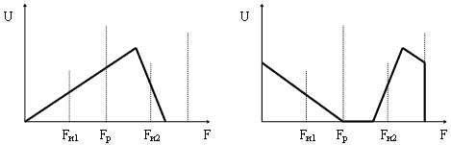
Рис. 2. Принцип работы полосно-сдвигового инвертора речевого сигнала при разбиении спектра сигнала на 2 поддиапазона.
Полосовые скремблеры используют способ разбиения полосы речевого сигнала на несколько поддиапазонов с частотными перестановками этих поддиапазонов. Принцип работы полосового скремблера с разбиением спектра сигнала на 4 полосы показан на рис. 3.
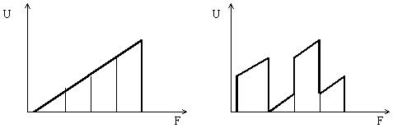
Рис. 3. Принцип работы 4-х полосового скремблера.

Ход работы:
1. Выберите вид сигнала «Спектр» и источник сигнала «Тон».
Установите частоту на 300 Гц, а форму сигнала на «синус». Нажмите «старт».
На экране появятся спектры входного и выходного сигнала.
Установите опорную точку на 600 Гц, а вид выходного сигнала на спектр.
Включите скремблер. Сравните спектры входного и выходного сигналов.

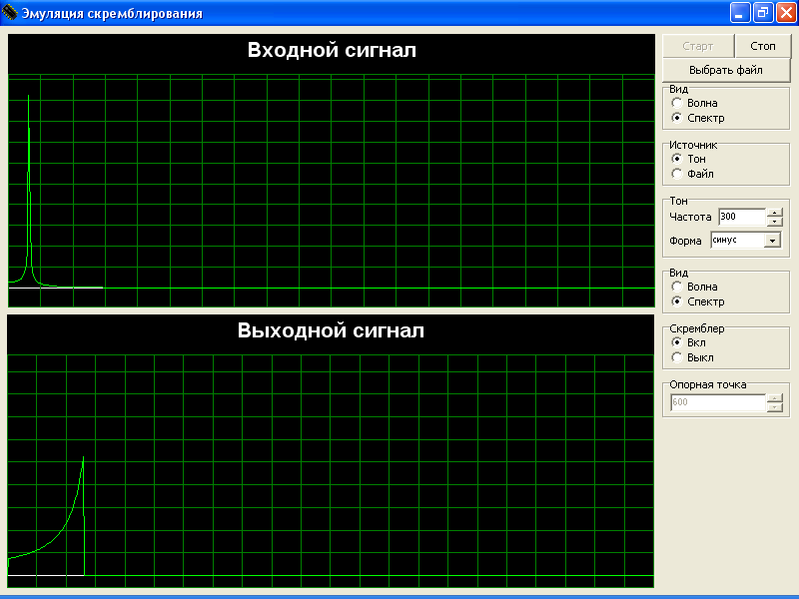

2. Выберите форму сигнала «меандр». Установите опорную точку на 1500Гц.
Включите скремблер. Нажмите «старт». Проанализируйте результат.

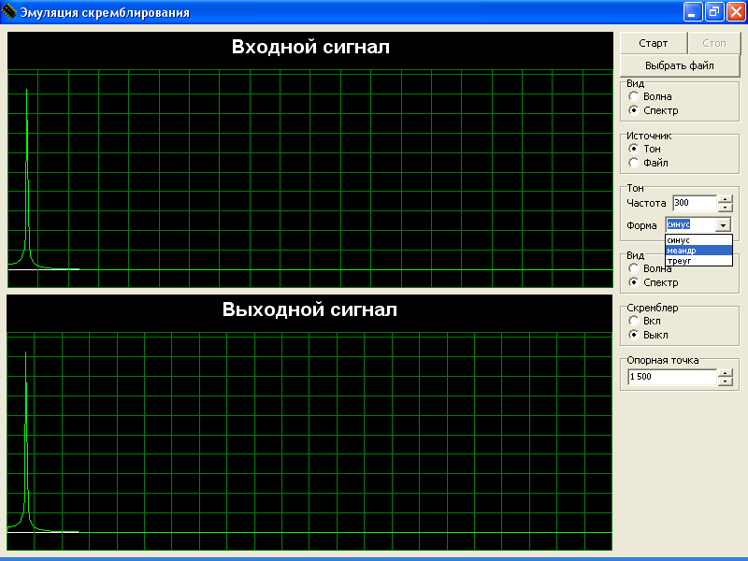

3. Повторите для формы «треуг». Поэкспериментируйте с различными частотами и опорными точками.

4. Выберите вид входного и выходного сигналов «Волна». Повторите действия п.1-3.

5. Выберите источник сигнала «файл». Нажмите «выбрать файл» и выберите из списка файл. Нажмите «выбрать». Прослушайте звуковой файл, нажав на «старт».

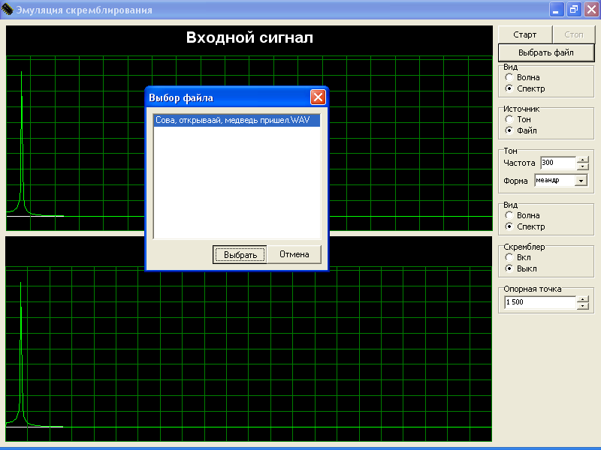
6. Установите опорную точку на 1000Гц. Включите скремблер. Проанализируйте разборчивость скремблированного звукового сигнала.

7. Выберите вид сигнала «Спектр» и сравните входной и выходной сигналы при скремблировании.
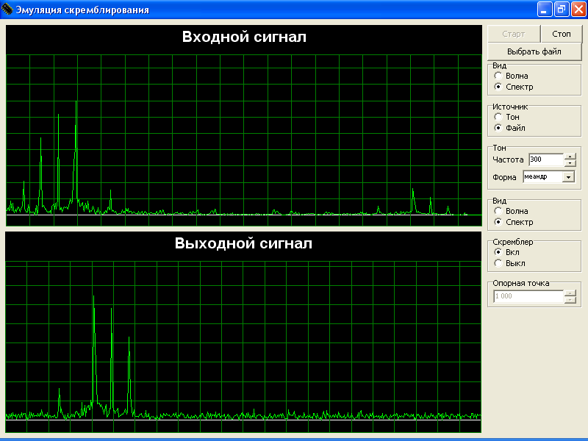

8. Выберите вид сигнала «Волна» и сравните входной и выходной сигналы при скремблировании.
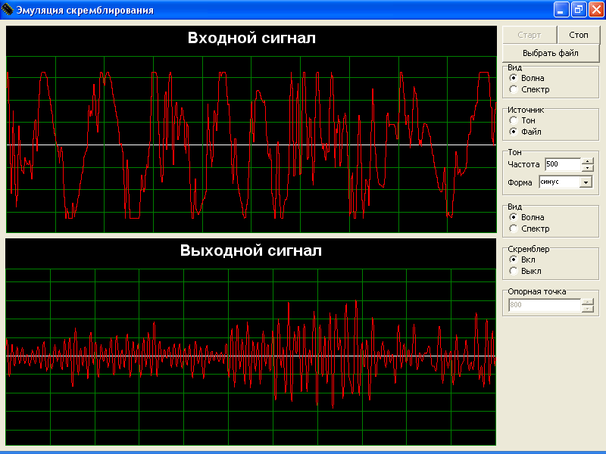

Контрольные вопросы:

- Какое скремблирование реализует данный скремблер? (аналоговое или цифровое)
- Какой вид частотного преобразования осуществляет данный скремблер?
- Каковы преимущества и недостатки данного вида скремблирования?
- Какова разборчивость выходного сигнала?
- Какую полосу частот занимает выходной сигнал?

